S M L O U V A O D Í L O
na dodávku a provedení stavebních prací
uzavřená podle ustanovení § 2586-2635 NOZ č. 89/2012 Sb. s budoucím zajištěním jejího plnění objednatelem
uzavřeným mezi těmito smluvními stranami:

Objednatel: ZÁKLADNÍ ŠKOLA JIHLAVA, KOLLÁROVA 30, PŘÍSPĚVKOVÁ ORGANIZACE
Adresa: Kollárova 2713/30, 586 01 Jihlava
Odpovědný zástupce: Mgr.Tomáš Zeman
Ve věcech smluvních: Mgr.Tomáš Zeman
(dále jen objednatel)
A

Zhotovitel: SEGA Stavební s.r.o.
Adresa: Hybrálecká 5 , 586 01 Jihlava
IČO: 29224829
DIČ: CZ29224829
Bankovní spojení: ERA Jihlava, č.ú. 238205794/0300
zastoupený: Miloslav Najman
Tel.: 00420 737 212 679
(Dále jen zhotovitel)
takto:
I. Předmět plnění:
Zhotovitel se zavazuje k provedení díla, jehož obsahem je kompletní dodávka stavby plotu s montáží plotových výplní na pozemku Parcelní číslo: 5124/2, 5127/1, obec Jihlava [586846], katastrální území Jihlava [659673], Číslo LV 10001 v délce 87 bm, provedená podle specifikace objednatele, která je nedílnou součástí této smlouvy. Případné změny specifikace budou řešeny pouze formou písemného dodatku, ve kterém si zhotovitel vyhrazuje právo změny termínu plnění a případně i ceny díla. Objednatel se zavazuje dílo převzít bez zjevných vad a zaplatit smluvní cenu dle článku IV. Objednatel se stává vlastníkem díla dnem uhrazení veškerých finančních závazků vůči zhotoviteli vyplývajících z této smlouvy (článek IV.), nezbavuje se však odpovědnosti za škody vzniklé zhotoviteli na předmětu díla, počínaje dnem zahájení stavebních prací. Objednatel není oprávněn převést vlastnictví k dílu podle této smlouvy na jiného, dokud je nenabyl. Při realizaci díla nesmí být bez písemného souhlasu objednatele použity jiné materiály, technologie nebo změny proti zadání. Současně se zhotovitel zavazuje a ručí za to, že při realizaci díla nepoužije žádný materiál, o kterém je v době jeho užití známo, že je škodlivý. Pokud tak zhotovitel učiní, je povinen na písemné vyzvání objednatele provést okamžitě nápravu a veškeré náklady s tím spojené nese zhotovitel.
Zhotovitel prohlašuje, že činnosti, které jsou předmětem jeho plnění podle této smlouvy, spadají do předmětu jeho podnikání.
Zhotovitel potvrzuje, že se v plném rozsahu seznámil s rozsahem a povahou díla, že jsou mu známy veškeré technické, kvalitativní a jiné podmínky nezbytné k realizaci díla a že disponuje takovými kapacitami a odbornými znalostmi, které jsou k provedení díla nezbytné.
II. Doba provedení díla:
Dodávka a montáž:
1. Termín zahájení prací od 10.07. 2017
2. Termín ukončení a předání prací do 30.08. 2017 za podmínky uhrazení zálohové platby dle platebních podmínek (článek IV). Objednatel se zavazuje vytvořit potřebné podmínky pro provedení díla v uvedeném termínu a zhotovitel se zavazuje dílo provést v co největší kvalitě.

III. Smluvní cena:
Cena za dílo, včetně dopravy, dodávky materiálu a stavebních prací, je smluvně stanovena dle cenové nabídky (příloha č.1) na 311.823,00 Kč. K ceně za dílo bude účtována daň z přidané hodnoty ve výši 21 %, tj. 65.482,83 Kč. Celková smluvní cena včetně DPH 377.305,83 Kč. Konečná smluvní cena bude účtována dle přesně provedených prací a použitého materiálu. Rozdíl této ceny bude vyúčtován v konečné faktuře.

IV. Platební podmínky:
Objednatel poskytne zhotoviteli zálohu ve výši 190.000,00 Kč s DPH. Záloha je splatná do 03.07. 2017 na účet zhotovitele / v hotovosti. O vyplacenou zálohu bude snížena částka konečné faktury vystavené zhotovitelem po předání díla. Doplatek bude 187.305,83 Kč s DPH.

V. Předání díla:
Po ukončení předmětu dle této smlouvy, předá zhotovitel objednateli dílo na místě samém a zhotovitel vystaví konečnou fakturu dle článku IV. této smlouvy.

VI. Záruční podmínky, odpovědnost za škody:
Zhotovitel poskytne na dílo záruku 24 měsíců, počínaje dnem předání. Po tuto dobu bude bezplatně provádět opravy závad, prokazatelně vzniklé vinou zhotovitele. Závady způsobené neodborným zásahem nebo zásahem třetích osob, či z důvodů vyšší moci (např. živelná katastrofa, krádež apod.), budou odstraněny pouze na náklady objednatele. Povinnost zhotovitele provádět opravy vzniká dnem uhrazení veškerých splatných finančních závazků objednatele vůči zhotoviteli. Zhotovitel má uzavřené pojištění pro činnost vykonávanou dle předmětu plnění.

VII. Zrušení smlouvy:
Zhotovitel je oprávněn odstoupit od smlouvy:
- neprovede-li objednatel úhradu zálohy dle bodu IV. této smlouvy
- v případě prodlení s úhradou konečné faktury delší než 30 dnů po její splatnosti
- pokud bylo zahájeno konkursní nebo vyrovnávací řízení týkající se majetku objednatele
- pokud bylo zahájeno konkurzní nebo vyrovnávací řízení se zhotovitelem
- pokud zhotovitel nesplní předmět díla dle této smlouvy v termínech stanovených touto smlouvou

Odstoupení od smlouvy musí být provedeno v písemné formě a bez zbytečného odkladu, od vzniku důvodu pro odstoupení od smlouvy. Odstoupení od smlouvy nezbavuje objednatele povinnosti uhradit zhotoviteli výdaje spojené s odstoupením od smlouvy, smluvní pokuty a náhrady škod v minimální výši 40 % celkové ceny. Při ukončení smlouvy jsou strany povinny provést vypořádání svých práv a závazků písemnou formou. Zrušením smlouvy vznikají podmínky pro zajištění předmětu díla. Objednatel je v takovém případě povinen zaplatit zhotoviteli veškeré náklady prokazatelně spojené se zajištěním a demontáží předmětu díla. Veškeré náhrady škod vzniklé třetím osobám zrušením smlouvy a zajištěním předmětu díla nese objednatel.

VIII. Závěrečné ustanovení
Pokud není v této smlouvě ujednáno jinak, řídí se práva a povinnosti smluvních stran, jakož i právní poměry z ní vyplývající, nebo vznikající novým občanským zákoníkem ČR, č. 89/2012 Sb. Tato smlouva je vyhotovena ve dvou stejnopisech, nabývá platnosti podpisem obou smluvních stran a lze ji měnit pouze písemně, oboustranně odsouhlasenými dodatky.

IX. Specifikace díla
Viz. Příloha cenová nabídka

V Jihlavě dne 23.06.2017 V Jihlavě dne 23.06.2017
Mgr.Tomáš Zeman Miloslav Najman
objednatel za zhotovitele

Příloha č.1 – Specifikace díla včetně cenové nabídky


Zhotovitel: SEGA Stavební s.r.o.
Adresa: Hybrálecká 5 , 586 01 Jihlava
IČO: 29224829
DIČ: CZ29224829
Bankovní spojení: ČSOB Jihlava, č.ú. 238205794/0300
Odpovědný zástupce: Miloslav Najman
E-mail: najman@segastavebni.cz

CENOVÁ NABÍDKA OPLOCENÍ v AREÁLU ZŠ Kollárova 2017

Oplocení pozemku:
Parcelní číslo: 5124/2, 5124/2, 5127/1
Obec: Jihlava [586846]
Katastrální území: Jihlava [659673]
Číslo LV: 10001
Typ parcely: Parcela katastru nemovitostí
Mapový list: DKM
Určení výměry: Ze souřadnic v S-JTSK
Způsob využití: ostatní komunikace
Druh pozemku: ostatní plocha

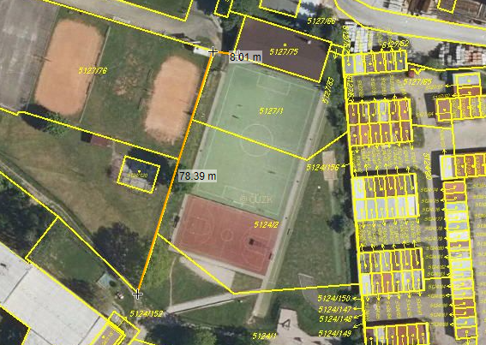

Poznámka: Výměra pozemku je přibližná ze souřadnic v S-JTSK

Provedení:
PILOFOR CLASSIC zinek, barva stříbrná

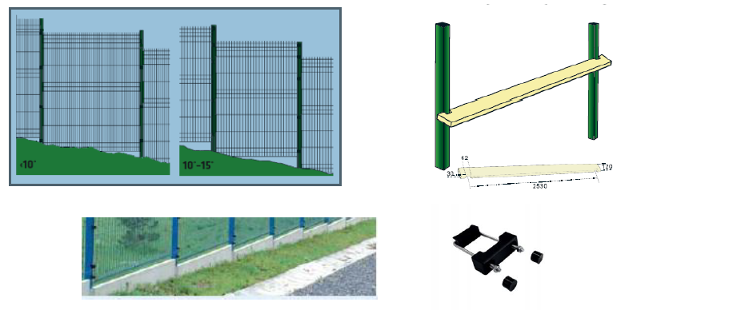
Cenová kalkulace zahrnuje:
Technické zpracování kompletního oplocení, zaměření pozemku, zpracování, hloubení a vrtání děr, betonování + beton, usazení sloupků, montáž pletiva, přesun materiálu a personálu na staveniště.
Cenová kalkulace nezahrnuje:
Přesné vytýčení sítí na pozemku pro oplocení, zemní práce nutné pro srovnání terénu pod oplocením. Odklizení skladovaného materiálu v dráze oplocení.

Detail oplocení:

- Panel PILOFOR® CLASSIC Zinek, průměr drátu 5mm
- Sloupek PILODEL® Zn 2600 60X40, síla stěny 1,5mm
- Sloupek PILODEL® Zn 4600 60X40, síla stěny 1,5mm
- Příchytka z PVC k uchycení panelů obdélníkovým sloupkům PILODEL® - černá
- Šroub M6/40 pozinkovaný
- Podhrabová deska BEZ ZÁMKU 2450/300/50
- Stabilizační držák ZN – koncový pro uchycení podradových desek
- Šroub pro držák podhrabové desky
- Rozměry brány: světlost mezi sloupky 4000 mm x výška od země 2100 mm
- Otočná brána vč. nastavitelných pantů, zástrčí křídel a oček na visací zámek
- zinkování, vrtání technických otvorů
- Sloupky – 2 ks 100/100/3
- Branka včetně pantů, zámku a kování

Cenová nabídka oplocení: | bm / ks | cena za bm bez DPH | cena celkem bez DPH | cena celkem s DPH 21%
Část I. Výška 2,2m s podhrabovou deskou | 44,00 | 1 485,00 Kč | 65 340,00 Kč | 79 061,40 Kč
Část II. Výška 4,2m s podhrabovou deskou | 35,00 | 3 295,00 Kč | 115 325,00 Kč | 139 543,25 Kč
Část III. Výška 4,2m s podhrabovou deskou | 8,00 | 3 295,00 Kč | 26 360,00 Kč | 31 895,60 Kč
Brána 4000x2000mm dvoukřídlá, pozink | 1,00 | 22 450,00 Kč | 22 450,00 Kč | 27 164,50 Kč
Terénní úpravy s odvozem zeminy | 1,00 | 82 348,00 Kč | 82 348,00 Kč | 99641,08
CELKEM |  |  | 311 823,00 Kč | 377 305,83 Kč

Zaměření je pouze orientační, dle elektronické mapy z portálu ČÚZK. Konečná cena bude účtována dle skutečné přesného zaměření po ukončení díla dle nabídkové ceny za běžný metr uvedené v tabulce.

S pozdravem

M. Najman

